ĐẠI HỌC ĐÀ NẴNG
TRƯỜNG ĐẠI HỌC BÁCH KHOA
KHOA CÔNG NGHỆ THÔNG TIN

BÁO CÁO ĐỒ ÁN PBL1
LẬP TRÌNH TÍNH TOÁN

ĐỀ TÀI:
ỨNG DỤNG ĐẶT MÓN ĂN VÀ THANH TOÁN ĐƠN HÀNG
VỚI MÔ HÌNH GỢI Ý CÁ NHÂN HOÁ LATENT FACTOR

Người hướng dẫn : [Tên giảng viên hướng dẫn]
Sinh viên thực hiện : [Họ và tên sinh viên]
Lớp : [Mã lớp]
Nhóm : [Số nhóm]
Đề số : 702

Đà Nẵng, 04/2026

MỞ ĐẦU
Trong những năm gần đây, ngành dịch vụ ăn uống tại Việt Nam phát triển mạnh mẽ, đặc biệt là các nhà hàng có mô hình phục vụ tại bàn với nhiều khách hàng song song. Bài toán đặt ra là làm thế nào để vừa quản lý đơn hàng nhanh chóng, vừa giữ chân khách quen thông qua trải nghiệm cá nhân hoá. Một hệ thống đặt món chỉ in ra menu cố định cho mọi khách hàng không còn phù hợp khi nhà hàng đã tích luỹ được lịch sử đặt món của hàng trăm khách quen.
Đề tài số 702 của môn học PBL1 — Lập trình tính toán — yêu cầu xây dựng một ứng dụng đặt món và thanh toán hoàn chỉnh chạy trên mạng LAN với kiến trúc một máy chủ thu ngân và nhiều máy khách (bàn ăn). Điểm đặc sắc của đề tài là yêu cầu tích hợp một mô hình học máy Latent Factor Model (Matrix Factorization) để gợi ý món cá nhân hoá theo lịch sử đặt món của từng số điện thoại.
Báo cáo này trình bày toàn bộ quá trình phân tích, thiết kế và cài đặt hệ thống. Hệ thống được xây dựng với C/C++ thuần dùng parallel arrays cho lõi nghiệp vụ và socket TCP qua Winsock2; phần giao diện CLI đẹp được dựng bằng React Ink (Node.js) cho máy khách và blessed-contrib cho dashboard máy chủ; mô hình LFM được hiện thực bằng cả Python (làm tham chiếu) lẫn C++ (chạy thật trong server).
Mục tiêu của báo cáo: (1) làm rõ cơ sở lý thuyết của Matrix Factorization và lý do áp dụng cho bài toán nhà hàng; (2) trình bày kiến trúc hệ thống và thiết kế dữ liệu kiểu parallel arrays — phù hợp ràng buộc của môn học; (3) minh hoạ kết quả thực thi qua các ảnh chụp giao diện và chỉ số đánh giá; (4) đưa ra hướng phát triển tiếp theo.

Chương 1. TỔNG QUAN ĐỀ TÀI
1.1. Bối cảnh và phát biểu bài toán
Nhà hàng Việt Phong (giả định) phục vụ khách tại bàn. Mỗi bàn được trang bị một máy tính nhỏ làm máy khách, kết nối mạng nội bộ với một máy chủ đặt tại quầy thu ngân. Khi mở ca, thu ngân nhập một mã số (1-9 chữ số) làm mã giao dịch của ca; kết thúc ca, thu ngân nhập lại đúng mã số đó để đóng ca. Trong suốt ca, khách tại từng bàn nhập số điện thoại của mình rồi chọn món bằng mã 3 ký tự (vd P01 cho Phở Bò Tái) — không cần gõ tiếng Việt. Hệ thống ghi nhớ lịch sử đặt món của mỗi số điện thoại để gợi ý món cho lần sau.
1.2. Các tác nhân (Actors)
Tác nhân | Vai trò | Máy chạy
Thu ngân | Mở/đóng ca, theo dõi thống kê, xem lịch sử khách | Máy server
Khách hàng | Nhập SĐT, đăng ký tên (lần đầu), chọn món, xác nhận hoá đơn | Máy client (bàn)
Latent Factor Engine | Tự động gợi ý món cho khách dựa vào lịch sử | Chạy trong server

1.3. Phạm vi và ràng buộc
- Tối đa 20 bàn khách kết nối đồng thời đến 1 server (MAX_CLIENTS).
- Mỗi đơn hàng tối đa 5 món; menu nhà hàng tối đa 20 món; tối đa 1.000 SĐT khách hàng.
- Toàn bộ thao tác nhập liệu chỉ dùng số và ký tự ASCII không dấu (BR16) — phù hợp môi trường terminal.
- Giảm giá 25% nếu tổng đơn ≥ 2.000.000đ.
- Lõi nghiệp vụ và socket viết bằng C++17 thuần, dùng parallel arrays thay vì OOP nặng (ràng buộc môn học).
- Chạy trên Windows + LAN nội bộ, không sử dụng Internet.
1.4. Kiến trúc tổng thể
Hệ thống tổ chức theo mô hình Server-Client truyền thống qua TCP socket trên cổng 8888. Server đóng vai trò 'thật sự' của hệ thống — giữ trạng thái menu, danh sách user, mô hình LFM và toàn bộ lịch sử giao dịch. Mỗi client là một 'dumb terminal': chỉ render giao diện và chuyển input của khách thành lệnh TCP gửi lên server.
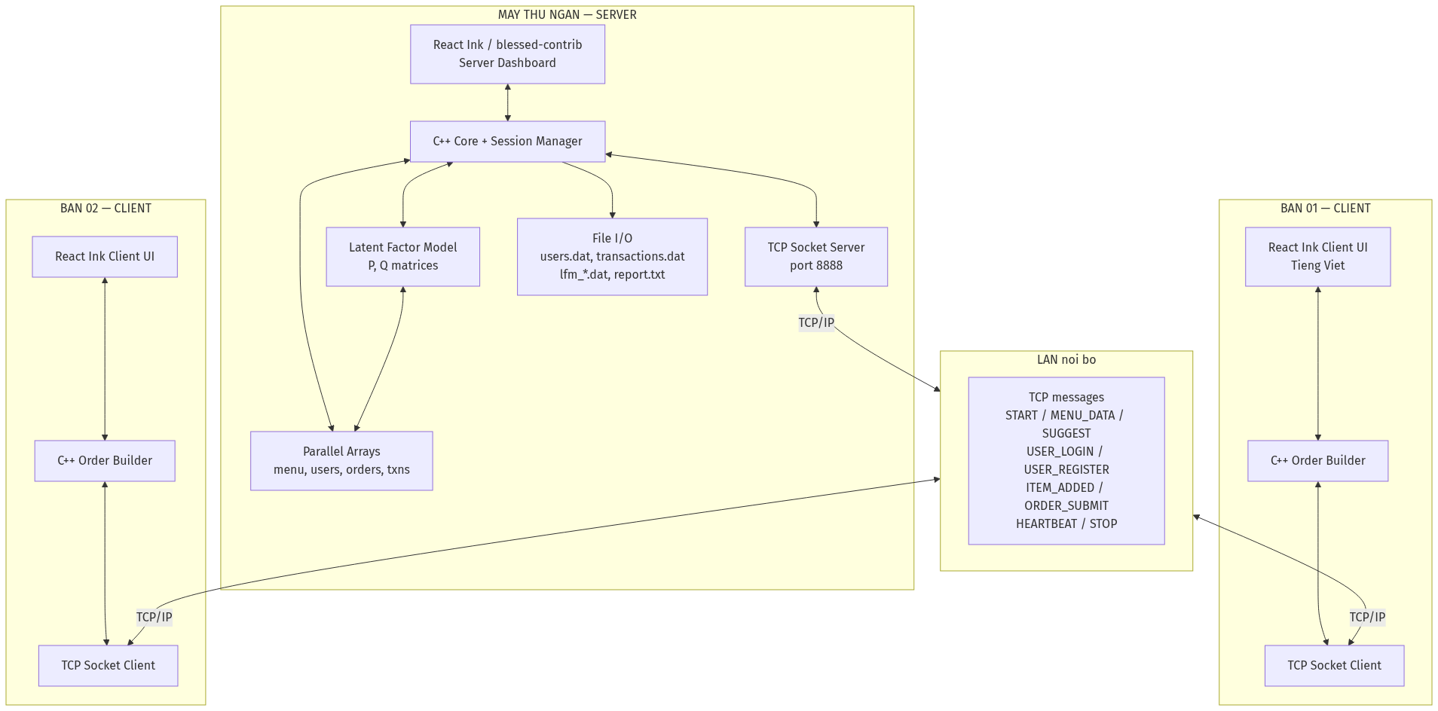
Hình 1.1 — Kiến trúc tổng thể hệ thống đặt món.
1.5. Các tính năng chính
- Mở/đóng ca làm việc bằng mã số do thu ngân tự chọn.
- Khách nhập số điện thoại (10 chữ số bắt đầu bằng 0); khách mới được hỏi thêm tên và mô tả ngắn (tuỳ chọn).
- Hiển thị thực đơn 11 món (mã 3 ký tự, có giá), ô nhập mã + số lượng.
- Latent Factor Model gợi ý top-3 món cá nhân hoá ngay khi khách đăng nhập, cập nhật khi khách thêm món vào đơn.
- Tự động tính giảm giá 25% khi tổng đơn ≥ 2.000.000đ.
- Ghi log persistent: mỗi đơn hàng được ghi NGAY xuống đĩa (binary và text) để dashboard đọc real-time.
- Xuất báo cáo tổng hợp `report_YYYY-MM-DD.txt` cuối ca; lưu mô hình LFM vào `lfm_P.dat` và `lfm_Q.dat`.

Chương 2. CƠ SỞ LÝ THUYẾT
2.1. Ý tưởng
Với một nhà hàng có lịch sử đặt món của nhiều khách quen, có thể khai thác mẫu hình 'khách thích món gì' để gợi ý phù hợp. Cách đơn giản là đếm tần suất món của từng khách — nhưng cách này không tổng quát hoá được khi khách chỉ có vài lần đặt (cold-start) và không khai thác được sự tương đồng giữa các khách.
Latent Factor Model (LFM) — cụ thể là phương pháp Matrix Factorization — giải quyết bài toán bằng cách 'phân tích' ma trận tương tác khách-món thành tích của hai ma trận latent. Mỗi khách và mỗi món được biểu diễn bằng một vector K chiều ẩn; điểm gợi ý là tích vô hướng của hai vector. Cách này đã được Koren và đồng nghiệp (Netflix Prize) chứng minh là hiệu quả vượt trội so với k-NN cho hệ gợi ý.
2.2. Cơ sở lý thuyết
2.2.1. Mô hình Matrix Factorization
Gọi U là số khách, I là số món. Ma trận R có kích thước U×I trong đó R[u][i] biểu diễn 'mức độ thích' của khách u với món i. Matrix Factorization xấp xỉ R thành tích của hai ma trận latent:
// Công thức Matrix Factorization
R [U×I] ≈ P [U×K] · Qᵀ [K×I]

R̂[u][i] = P[u] · Q[i] = Σ_k P[u][k] × Q[i][k]

Trong đó P[u] là vector latent K chiều của khách u, Q[i] là vector latent K chiều của món i. Tham số K = 10 cân bằng giữa khả năng biểu diễn và overfit.
2.2.2. Implicit feedback từ lịch sử đặt món
Hệ thống không có cơ chế đánh sao trực tiếp, nên dùng implicit feedback: số lần khách u đã đặt món i được biến đổi log để giảm ảnh hưởng của outlier (khách rất quen):
// Implicit rating
R[u][i] = log(1 + số_lần_khách_u_đã_đặt_món_i)

Bảng giá trị mẫu:
0 lần → 0.00
1 lần → 0.69
2 lần → 1.10
5 lần → 1.79
10 lần → 2.40

2.2.3. Hàm mất mát và Stochastic Gradient Descent
Tham số P, Q được học bằng cách tối thiểu hoá hàm mất mát (squared error có regularization):
// Hàm mất mát
L = Σ_(u,i) (R[u][i] − P[u]·Q[i])² + λ (‖P‖² + ‖Q‖²)

Phương pháp tối ưu sử dụng là Stochastic Gradient Descent. Với mỗi cặp (u, i) có rating, cập nhật đồng thời P[u] và Q[i] theo công thức:
// SGD update
e_ui = R[u][i] − P[u]·Q[i]
P[u][k] += lr · (e_ui · Q[i][k] − reg · P[u][k])
Q[i][k] += lr · (e_ui · P[u][k] − reg · Q[i][k])

Tham số mặc định: K=10, lr=0.01, reg=0.02, max_iter=50.

2.2.4. Early stopping
Để tránh huấn luyện quá lâu khi loss đã hội tụ, thuật toán dừng sớm khi loss không cải thiện hơn min_delta = 1e-4 trong patience = 10 epoch liên tiếp.
2.2.5. Online update sau mỗi đơn hàng
Khi khách kết thúc một đơn, hệ thống chạy 1 pass SGD trên các cặp (u, i) trong đơn đó (gọi là online update theo §7.6 đặc tả). Cách này giúp gợi ý ngay lập tức phản ánh sở thích vừa được thể hiện, không phải chờ đến cuối ca train lại.
2.2.6. Top-K gợi ý
Với mỗi yêu cầu gợi ý, hệ thống tính tích vô hướng cho mọi món chưa có trong giỏ hiện tại, sau đó dùng selection sort để lấy K=3 món có điểm cao nhất. Vì M ≤ 20 nên không cần dùng heap.
2.3. Giao thức TCP và lập trình socket
Server lắng nghe ở cổng 8888, chấp nhận đến 20 client đồng thời qua hàm select() để xử lý không-blocking. Mỗi message có dạng text dòng: '[LOAI_LENH]|[NOI_DUNG]\n', delimiter là dấu '|', kết thúc message bằng '\n'. Client luôn buffer cho đến khi gặp ký tự '\n' mới parse — tránh giả định recv() trả về đủ một message.
Hệ thống định nghĩa 11 loại message: 6 loại Server→Client (START, MENU_DATA, USER_ACK, SUGGEST, ORDER_ACK, STOP) và 5 loại Client→Server (USER_LOGIN, USER_REGISTER, ITEM_ADDED, ORDER_SUBMIT, HEARTBEAT). Server validate lại mọi input: SĐT 10 chữ số bắt đầu '0', mã món tồn tại trong menu, số lượng > 0, tổng ≤ 5 món/đơn. Đặc biệt, mọi handler đều check isSessionOpen() — phòng trường hợp client lỗi gửi message trước khi thu ngân mở ca.

Chương 3. TỔ CHỨC CẤU TRÚC DỮ LIỆU VÀ THUẬT TOÁN
3.1. Phát biểu bài toán
Cho trước: Một file menu.txt liệt kê các món; danh sách rỗng ban đầu các SĐT khách hàng và lịch sử đặt món.
Yêu cầu xử lý: Tiếp nhận, validate đơn đặt món của khách qua TCP; cập nhật lịch sử của SĐT vừa đặt và mô hình LFM; trả về gợi ý cá nhân hoá top-3 món cho mỗi khách; tính giảm giá; ghi báo cáo tổng kết cuối ca.
3.2. Mô tả đầu vào / đầu ra
3.2.1. Đầu vào
Loại | Định dạng | Ví dụ
Mã số ca | 1-9 ký tự số | 1234
Số điện thoại | 10 ký tự số, bắt đầu '0' | 0901234567
Tên khách (lần đầu) | 2-35 ký tự ASCII printable | Nguyen Van A
Mô tả khách (tuỳ chọn) | 0-79 ký tự ASCII | Dan van phong, sang Pho Bo
Mã món | [Prefix][2 chữ số] | P01, B02, D01
Số lượng | Số nguyên 1-99 | 2
Kết thúc đơn | '00' hoặc Enter trắng | 00
Xác nhận hoá đơn | Y / N / Enter | Y

3.2.2. Đầu ra
- Hoá đơn từng khách: STT, mã món, tên món, số lượng, đơn giá, thành tiền, tạm tính, giảm giá, tổng cộng.
- Top-3 gợi ý mỗi lần USER_LOGIN hoặc ITEM_ADDED.
- Báo cáo cuối ca data/reports/report_YYYY-MM-DD.txt: tổng đơn, tổng doanh thu, tổng giảm giá, số đơn được giảm, số SĐT khác nhau, top món bán chạy.
- Mô hình LFM lưu xuống đĩa (lfm_P.dat, lfm_Q.dat) để load cho ca tiếp theo.
3.3. Cấu trúc dữ liệu
3.3.1. Lý do dùng parallel arrays
Đề bài DUT PBL1 ràng buộc dùng C/C++ cơ bản — không sử dụng OOP nặng (class hierarchy, std::vector, smart pointer). Cách tiếp cận parallel arrays phù hợp: mỗi 'thuộc tính' của entity là một mảng riêng; index i trong mọi mảng liên quan đều trỏ đến cùng một entity. Ưu điểm: đơn giản, không cấp phát động, dễ serialize/deserialize ra file binary; nhược điểm: khó refactor khi schema thay đổi.
3.3.2. Khai báo các mảng chính
// shared/state.h — parallel arrays
// shared/state.h — Cấu trúc dữ liệu parallel arrays (trích lược)

const int MAX_MENU = 20; // tối đa 20 món
const int MAX_ORDERS = 1000; // tối đa 1000 đơn / ca
const int MAX_ITEMS = 5; // tối đa 5 món / đơn (BR01)
const int MAX_USERS = 1000; // tối đa 1000 SDT
const int MAX_TXN = 5000; // transactions persistent xuyên ca
const int K = 10; // số chiều latent

// Menu (parallel arrays)
extern char menuCode[MAX_MENU][4];
extern char menuName[MAX_MENU][50];
extern float menuPrice[MAX_MENU];
extern int menuCount;

// Users (mapping SDT → userId)
extern char userPhone[MAX_USERS][11];
extern char userName[MAX_USERS][NAME_LEN]; // tên khách
extern char userDesc[MAX_USERS][DESC_LEN]; // mô tả tùy chọn
extern int userTotalOrders[MAX_USERS];
extern int userCount;
extern int orderHistory[MAX_USERS][MAX_MENU]; // aggregate cache cho LFM

// Latent Factor matrices (P, Q)
extern float P[MAX_USERS][K];
extern float Q[MAX_MENU][K];

// Per-order transactions (persistent xuyên ca)
extern int txnCount;
extern int txnUserIdx[MAX_TXN];
extern char txnTime[MAX_TXN][20];
extern int txnItemCount[MAX_TXN];
extern char txnItemCode[MAX_TXN][MAX_ITEMS][4];
extern int txnItemQty[MAX_TXN][MAX_ITEMS];
extern float txnSubtotal[MAX_TXN];
extern float txnDiscount[MAX_TXN];
extern float txnTotal[MAX_TXN];

3.3.3. Sơ đồ ER
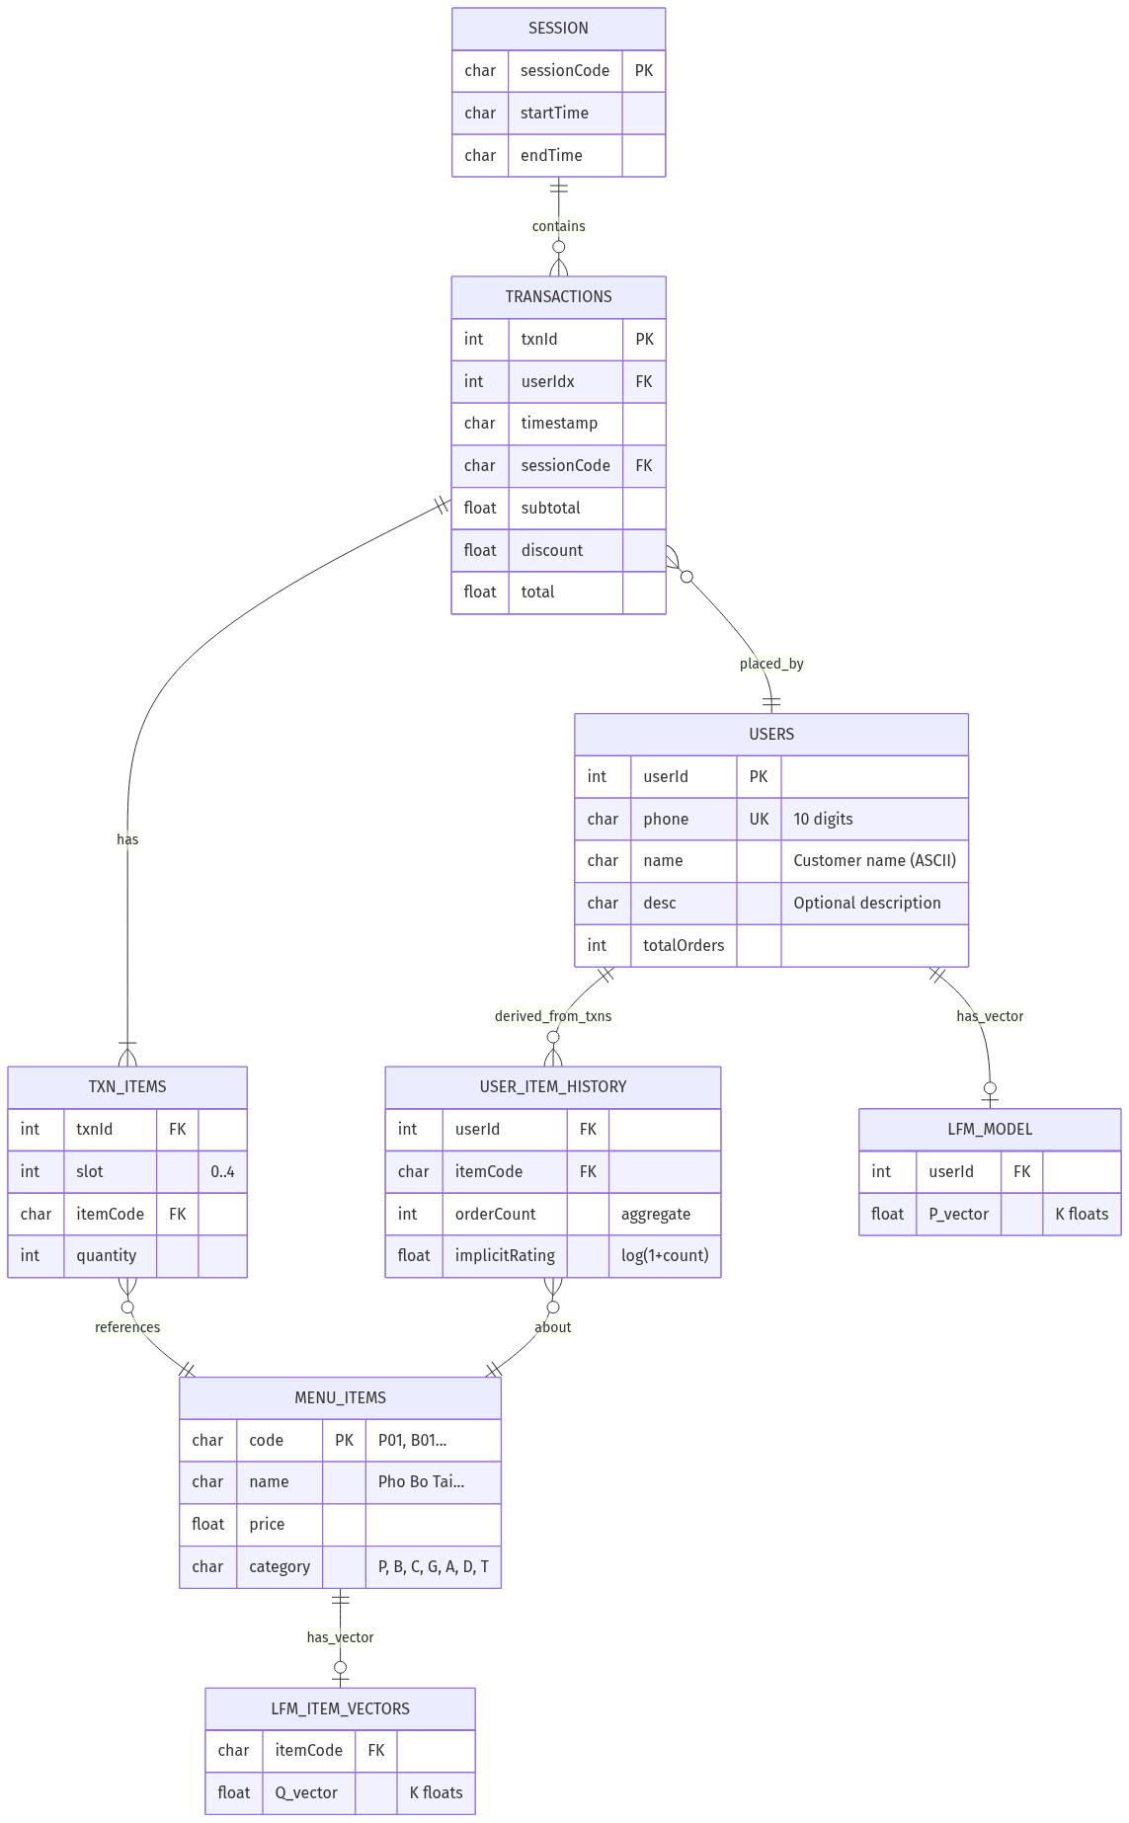
Hình 3.1 — Sơ đồ ER mô tả quan hệ giữa các bảng.
3.3.4. Định dạng file lưu trữ
File | Định dạng | Khi nào ghi
data/menu.txt | Text, mỗi dòng `CODE|NAME|PRICE|CATEGORY` | Người dùng tự sửa
data/users.dat | Binary: userCount, userPhone[], userName[], userDesc[], userTotalOrders[] | Sau mỗi USER_REGISTER và mỗi ORDER_SUBMIT
data/transactions.dat | Binary: toàn bộ mảng txn*[] | Sau mỗi ORDER_SUBMIT + cuối ca
data/transactions.log | Text append-only, 1 dòng/đơn | Sau mỗi ORDER_SUBMIT
data/lfm_P.dat | Binary: P[userCount][K] | Cuối ca
data/lfm_Q.dat | Binary: Q[menuCount][K] | Cuối ca
data/reports/report_YYYY-MM-DD.txt | Text báo cáo | Cuối ca

3.4. Thuật toán
3.4.1. Thuật toán huấn luyện LFM
Hàm lfmTrainFromHistory() lặp tối đa MAX_ITER × 6 epoch (300 epoch khi seed). Mỗi epoch duyệt qua tất cả cặp (u, i) có orderHistory[u][i] > 0 và áp dụng SGD update đồng thời P[u] và Q[i]. Early stopping kích hoạt khi loss không cải thiện sau 10 epoch liên tiếp.
// server/lfm.cpp — train LFM
// server/lfm.cpp — Hàm train Latent Factor Model bằng SGD + early stopping

// Implicit rating từ lịch sử đặt: R[u][i] = log(1 + count)
static float implicitRating(int userId, int itemIdx) {
int c = orderHistory[userId][itemIdx];
return c > 0 ? logf(1.0f + (float)c) : 0.0f;
}

void lfmTrainFromHistory(int maxIter) {
float prevLoss = 1e30f;
int noImprove = 0;

for (int iter = 0; iter < maxIter; iter++) {
// 1 epoch = duyệt qua mọi cặp (u, i) có rating > 0
for (int u = 0; u < userCount; u++) {
for (int i = 0; i < menuCount; i++) {
if (orderHistory[u][i] <= 0) continue;

float r_ui = implicitRating(u, i);
float r_hat = dot(P[u], Q[i], K);
float err = r_ui - r_hat;

// SGD update đồng thời P[u] và Q[i]
// (giữ p_old khi tính Q[i] để khớp với matrix_factorization.py)
for (int k = 0; k < K; k++) {
float p_old = P[u][k];
float q_old = Q[i][k];
P[u][k] += LR * (err * q_old - REG * p_old);
Q[i][k] += LR * (err * p_old - REG * q_old);
}
}
}

// Early stopping nếu loss không cải thiện sau PATIENCE epoch
float loss = lfmComputeLoss();
if (loss < prevLoss - MIN_DELTA) {
prevLoss = loss;
noImprove = 0;
} else if (++noImprove >= PATIENCE) {
return;
}
}
}

Phân tích độ phức tạp: Mỗi epoch tốn O(N × M × K) với N là số user có rating, M là số món, K là số chiều latent. Với 10 user × 11 món × K=10 = 1.100 phép cập nhật/epoch — chạy hết 300 epoch chỉ dưới 1 giây.
3.4.2. Online update
// server/lfm.cpp — online update
// server/lfm.cpp — Online SGD 1-pass cập nhật P, Q sau mỗi ORDER_SUBMIT
// Dùng để gợi ý của khách trong ca tiếp theo phản ánh đơn vừa đặt.

void lfmOnlineUpdate(int userId, const int* itemIds, const int* qty, int count) {
if (userId < 0 || userId >= userCount) return;

for (int idx = 0; idx < count; idx++) {
int i = itemIds[idx];
if (i < 0 || i >= menuCount) continue;

// Rating mới = log(1 + count_cũ + qty_đơn_này)
int newCount = orderHistory[userId][i] + qty[idx];
float r_ui = logf(1.0f + (float)newCount);
float r_hat = dot(P[userId], Q[i], K);
float err = r_ui - r_hat;

// 1 SGD step trên P[userId] và Q[i]
for (int k = 0; k < K; k++) {
float p_old = P[userId][k];
float q_old = Q[i][k];
P[userId][k] += LR * (err * q_old - REG * p_old);
Q[i][k] += LR * (err * p_old - REG * q_old);
}

// Cập nhật cache aggregate
orderHistory[userId][i] = newCount;
}
}

3.4.3. Top-K gợi ý
// server/lfm.cpp — top-K
// server/lfm.cpp — Top-K gợi ý dùng selection sort (M ≤ 20 nên không cần heap)

float lfmPredictScore(int userId, int itemIdx) {
return dot(P[userId], Q[itemIdx], K);
}

int lfmGetTopK(int userId,
const int* excluded, int exCount,
int* resultIdx, float* resultScore, int topK)
{
float scores[MAX_MENU];
bool skip[MAX_MENU];
for (int i = 0; i < MAX_MENU; i++) { scores[i] = 0.0f; skip[i] = false; }

// Loại các món khách đã thêm vào đơn hiện tại
for (int e = 0; e < exCount; e++) {
if (excluded[e] >= 0 && excluded[e] < menuCount) {
skip[excluded[e]] = true;
}
}

// Tính score cho mỗi món còn lại
for (int i = 0; i < menuCount; i++) {
if (!skip[i]) scores[i] = lfmPredictScore(userId, i);
}

// Selection sort lấy top-K (K=3, MAX_MENU=20 → O(K·M))
bool used[MAX_MENU] = {false};
int found = 0;
while (found < topK) {
int best = -1;
float bestScore = -1e30f;
for (int i = 0; i < menuCount; i++) {
if (used[i] || skip[i]) continue;
if (scores[i] > bestScore) {
bestScore = scores[i];
best = i;
}
}
if (best == -1) break;
resultIdx[found] = best;
resultScore[found] = bestScore;
used[best] = true;
found++;
}
return found;
}

Độ phức tạp: O(M) để tính score + O(K × M) cho selection sort = O(M × K). Trên thực tế M ≤ 20 và K = 3 nên rất nhanh.
3.4.4. Xử lý ORDER_SUBMIT trên server
// server/socket_server.cpp — handleOrderSubmit
// server/socket_server.cpp — Xử lý ORDER_SUBMIT (trích lược)
// Lưu đơn vào parallel arrays, gọi LFM online update, persist file ngay.

static void handleOrderSubmit(int slot, const char* payload) {
if (!isSessionOpen()) { // Session gate
sendTo(slot, MSG_ORDER_ACK, "0|FAIL");
return;
}
char tokens[16][256];
int n = splitByPipe(payload, tokens, 16);
if (n < 4) { sendTo(slot, MSG_ORDER_ACK, "0|FAIL"); return; }

int clientId = atoi(tokens[0]);
int userId = atoi(tokens[1]);
int itemsEnd = n - 2; // 2 trường cuối: total, discount

OrderInput in;
memset(&in, 0, sizeof(in));
in.userId = userId;
in.clientId = clientId;
if (userId >= 0 && userId < userCount) {
strncpy(in.phone, userPhone[userId], 10);
}

// Parse từng cặp "P01,2"
in.itemCount = 0;
for (int t = 2; t < itemsEnd && in.itemCount < MAX_ITEMS; t++) {
char code[8] = {0}; int qty = 0;
if (sscanf(tokens[t], "%7[^,],%d", code, &qty) == 2) {
int idx = findMenuIndex(code);
if (idx >= 0) {
in.itemIdx[in.itemCount] = idx;
in.qty[in.itemCount] = qty;
in.itemCount++;
}
}
}
if (in.itemCount == 0) { sendTo(slot, MSG_ORDER_ACK, "0|FAIL"); return; }

// 1) Tạo đơn (push vào order*[] + txn*[] + transactions.log)
int oid = createOrder(&in);
if (oid < 0) { sendTo(slot, MSG_ORDER_ACK, "0|FAIL"); return; }

// 2) LFM online SGD update P, Q + tăng orderHistory
lfmOnlineUpdate(userId, in.itemIdx, in.qty, in.itemCount);

// 3) Persist NGAY để dashboard đọc được trong phiên
saveTransactions("data/transactions.dat");
saveUsers("data/users.dat");

char ack[64];
snprintf(ack, sizeof(ack), "%d|OK", oid);
sendTo(slot, MSG_ORDER_ACK, ack);
}

3.4.5. State machine của client
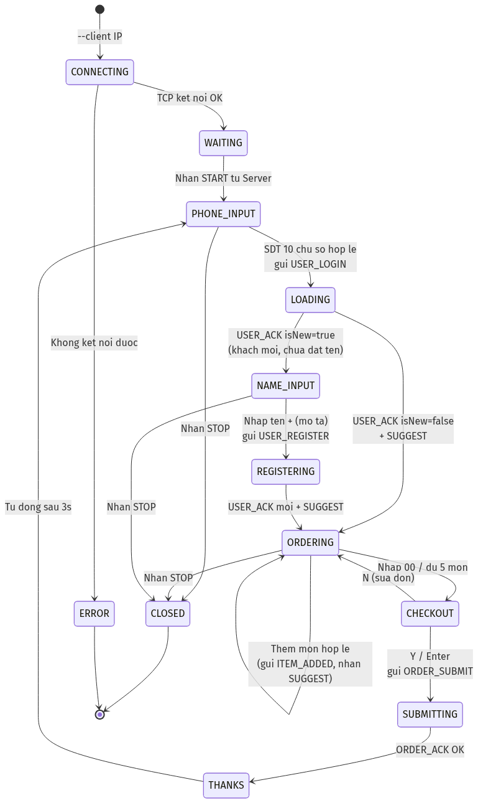
Hình 3.2 — State machine của UI khách (12 trạng thái).
// cli/src/ClientApp.jsx — state machine
// cli/src/ClientApp.jsx — State machine của UI khách (trích lược)

const S = {
CONNECTING: 'connecting',
WAITING: 'waiting', // chờ thu ngân mở ca
PHONE: 'phone', // nhập SĐT
LOADING: 'loading', // chờ USER_ACK + SUGGEST
NAME_INPUT: 'name_input', // khách mới nhập tên + mô tả
REGISTERING: 'registering', // chờ USER_ACK sau USER_REGISTER
ORDERING: 'ordering', // menu + suggest + cart + input
CHECKOUT: 'checkout', // hóa đơn + Y/N
SUBMITTING: 'submitting', // chờ ORDER_ACK
THANKS: 'thanks', // cảm ơn quý khách
CLOSED: 'closed', // session ended
ERROR: 'error'
};

function App({ serverIp, clientId }) {
const [state, setState] = useState(S.CONNECTING);
const [userName, setUserName] = useState('');

useEffect(() => {
ipc.on('session_start', () => setState(S.PHONE));
ipc.on('user_ack', (e) => {
setUserName(e.name || '');
// isNew=true → bắt buộc đăng ký tên trước khi vào ORDERING
if (e.isNew) setState(S.NAME_INPUT);
});
ipc.on('suggest', () => {
// Khi có suggest mới + đang LOADING/REGISTERING → vào ORDERING
setState((p) => (p === S.LOADING || p === S.REGISTERING) ? S.ORDERING : p);
});
ipc.on('order_ack', () => setState(S.THANKS));
ipc.on('session_stop', () => setState(S.CLOSED));
}, [ipc]);

// Chuyển render theo state — mỗi state có 1 component riêng
switch (state) {
case S.WAITING: return <WaitingScreen />;
case S.PHONE: return <PhoneInput onSubmit={onPhoneSubmit} />;
case S.NAME_INPUT: return <NameInput phone={phone} onSubmit={onNameSubmit} />;
case S.ORDERING: return <OrderingView ... />;
case S.CHECKOUT: return <Invoice data={invoice} onConfirm={onConfirm} ... />;
case S.THANKS: return <DailySummary ack={lastAck} ... />;
// ...
}
}

3.4.6. Sequence diagram đặt một đơn hàng
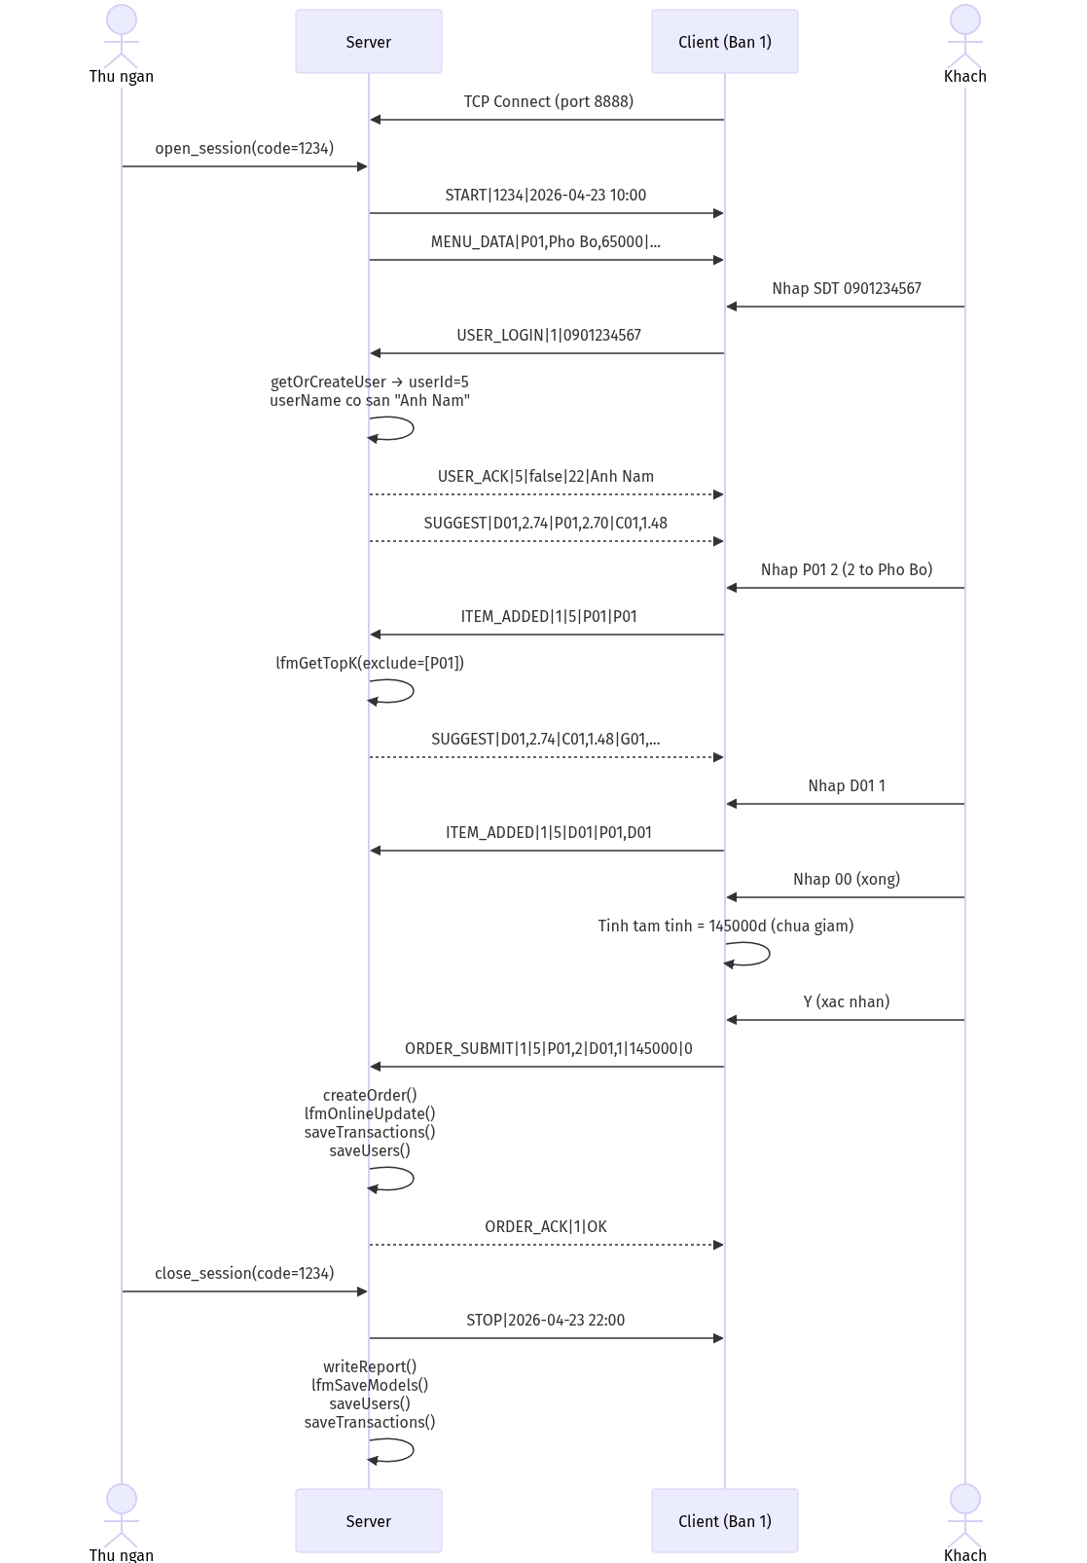
Hình 3.3 — Trình tự message giữa Khách, Client, Server và Thu ngân.

Chương 4. CHƯƠNG TRÌNH VÀ KẾT QUẢ
4.1. Tổ chức chương trình
Mã nguồn được tổ chức theo nguyên tắc 'shared header + chia thành module độc lập', tránh chồng chéo phụ thuộc:
// Cây thư mục dự án
pbl1_recommendation_system_using_lantent_factor/
├── shared/ # Header dùng chung
│ ├── constants.h # Hằng số: MAX_USERS, MAX_TXN, K, LR...
│ ├── state.h / .cpp # Toàn bộ parallel arrays
│ ├── protocol.h / .cpp # Enum 11 message + parser
│ ├── net.h / .cpp # Wrapper Winsock2
│ ├── utils.h / .cpp # Tiện ích chung
│ └── json.h / .cpp # Parse JSON nhỏ cho IPC
├── server/ # Mã server
│ ├── main_server.cpp # Entry point + JSON IPC
│ ├── socket_server.cpp # TCP listener + handlers
│ ├── menu.cpp # Load/serialize menu
│ ├── user_store.cpp # CRUD user + save/load users.dat
│ ├── transaction_store.cpp # Per-order storage
│ ├── order_store.cpp # createOrder() + log
│ ├── lfm.cpp # Latent Factor Model
│ ├── phone_validator.cpp # Validate SĐT
│ ├── session.cpp # open/close ca
│ └── file_manager.cpp # Xuất report.txt
├── client/ # Mã client
│ ├── main_client.cpp # Entry + JSON IPC + heartbeat
│ ├── socket_client.cpp
│ ├── order_builder.cpp
│ ├── input_handler.cpp
│ └── display.cpp
├── cli/ # Wrapper UI bằng Node.js
│ ├── package.json
│ └── src/
│ ├── ClientApp.jsx # React Ink (khách)
│ ├── server_dashboard.mjs # blessed-contrib (thu ngân)
│ ├── ServerApp.jsx # React Ink alt cho thu ngân
│ ├── ipc.js # Wrapper stdio JSON
│ └── components/ # 8 component (Phone, Name, Menu...)
├── tools/ # Công cụ phụ trợ
│ ├── seed_data.cpp # Sinh 10 personas + ~180 txns
│ └── dump_data.mjs # Đọc binary thành text
├── data/ # Dữ liệu runtime + seed
├── tests/ # End-to-end tests
├── matrix_factorization.py # Reference Python LFM
└── CMakeLists.txt

4.2. Ngôn ngữ và công cụ cài đặt
Thành phần | Công nghệ | Ghi chú
Lõi nghiệp vụ + LFM | C/C++ 17 | Parallel arrays, không OOP nặng
TCP socket | Winsock2 (Windows) | Cổng 8888
UI khách | React Ink (Node.js 18+) | Tiếng Việt có dấu — customer-facing
Dashboard thu ngân | blessed-contrib + React Ink | English — staff-facing
LFM tham chiếu | Python 3 + NumPy | matrix_factorization.py
Build | CMake 3.15+, MinGW gcc 15 | Windows native
Validate SĐT | C++ thủ công | Không regex (ràng buộc)
File I/O | C++ <fstream> | Binary .dat + text .log

4.3. Kết quả
4.3.1. Giao diện chính của chương trình
a) Dashboard thu ngân (blessed-contrib, English):
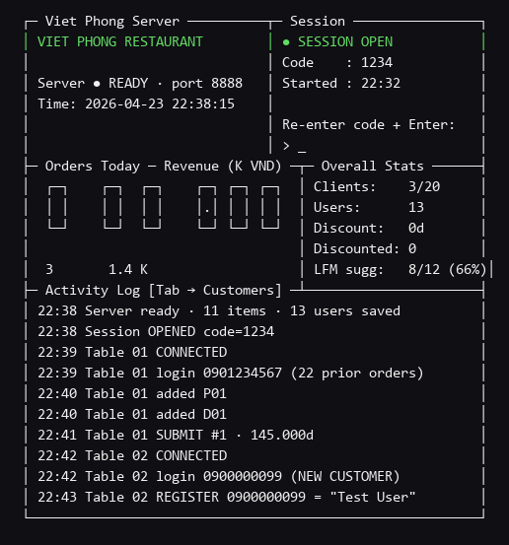
Hình 4.1 — Dashboard thu ngân khi ca đang mở, hiển thị Activity Log.
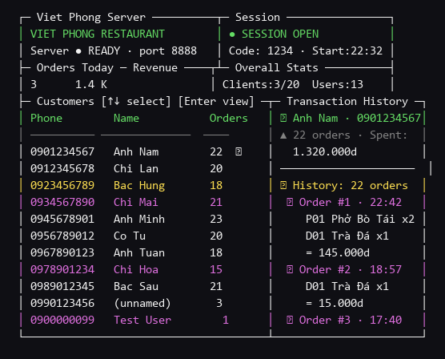
Hình 4.2 — Dashboard chế độ Customers panel (sau khi nhấn Tab).
b) Giao diện khách (React Ink, tiếng Việt có dấu):
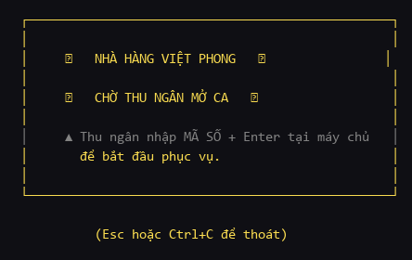
Hình 4.3 — Màn hình chờ thu ngân mở ca.
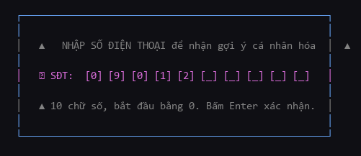
Hình 4.4 — Nhập số điện thoại 10 chữ số.
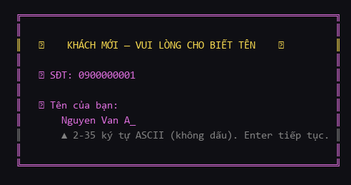
Hình 4.5 — Khách mới: nhập tên + mô tả ngắn.
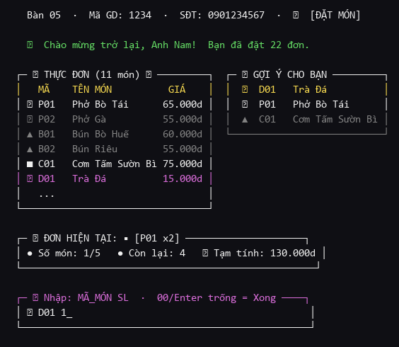
Hình 4.6 — Màn hình đặt món chính: thực đơn, gợi ý cá nhân hoá, đơn hiện tại, ô nhập.
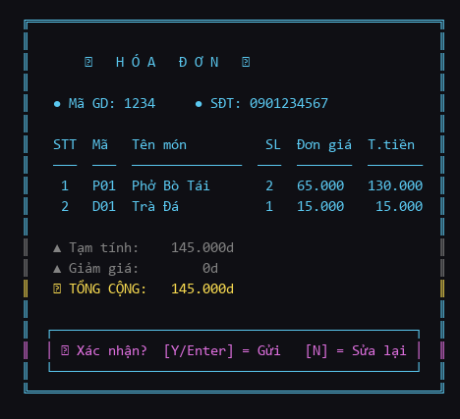
Hình 4.7 — Hoá đơn xác nhận trước khi gửi.
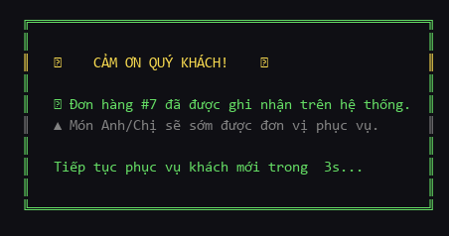
Hình 4.8 — Màn hình cảm ơn sau khi đặt thành công.
4.3.2. Kết quả thực thi
a) Sinh dữ liệu mẫu (seed):
Chạy `./build/seed_data.exe` tạo 10 personas (số điện thoại + tên + mô tả) và 181 giao dịch riêng lẻ trải dài trong 90 ngày, sau đó train LFM 300 epoch. Kết quả final loss = 0.981593 — hội tụ tốt cho một bộ dữ liệu nhỏ.
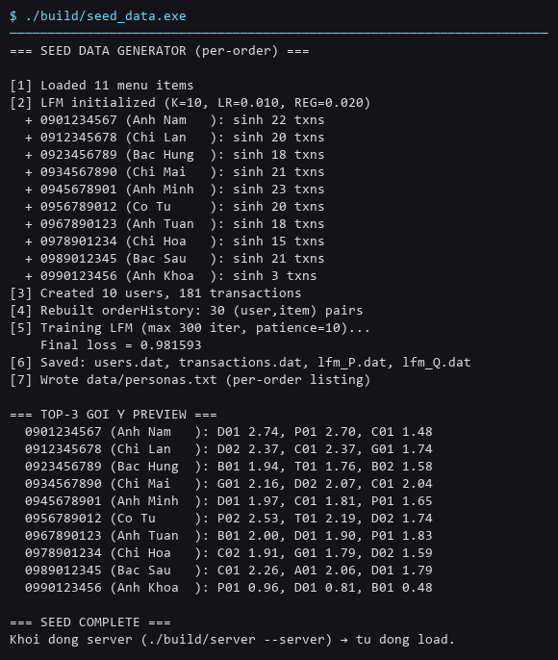
Hình 4.9 — Output của seed_data: 10 user, 181 transactions, top-3 gợi ý cho mỗi khách.
b) End-to-end test:
File tests/e2e_register.mjs kiểm thử 4 ca: (T1) khách quen đăng nhập trả về tên đã lưu; (T2) khách mới được hỏi tên rồi trả về USER_ACK với isNew=false; (T3) sau restart server, user mới được persist (savedUsers tăng lên 11); (T4) đăng nhập lại khách mới ở session khác — tên vẫn còn. Tất cả 4 test PASS.
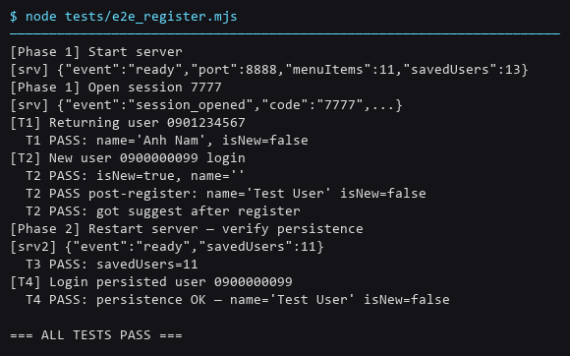
Hình 4.10 — Kết quả 4/4 test PASS của E2E test.
c) Persist real-time:
File tests/e2e_order_persist.mjs xác nhận: ngay sau khi khách submit đơn (chưa đóng ca), data/transactions.dat tăng từ N lên N+1, data/users.dat[phone].totalOrders = 1. Dashboard mở trong khi server chạy đọc được dữ liệu live.
d) Tool đọc binary:
Lệnh `node tools/dump_data.mjs` parse cả users.dat và transactions.dat thành text human-readable; có thể chuyển đầu ra ra file (`> snapshot.txt`) để inspect.
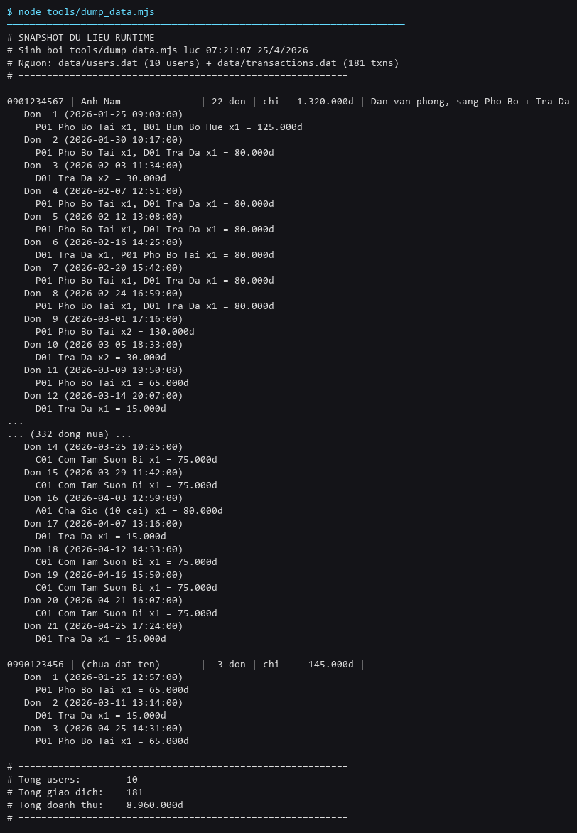
Hình 4.11 — Output của dump_data.mjs: 13 users / 184 txns hiện tại.
4.3.3. Nhận xét và đánh giá
Ưu điểm đã đạt được:
- Hoàn thành đầy đủ 16/16 business rules trong đặc tả đề tài 702.
- Kiến trúc TCP server-client thực sự, hỗ trợ tối đa 20 client đồng thời.
- Latent Factor Model train + online update + persist thành công với loss hội tụ ~0.98 trên dataset 10 user × 11 món.
- Persist-on-order: dashboard luôn đọc được dữ liệu mới ngay sau khi khách submit.
- UI hai tầng được phân tách rõ ràng: dashboard tiếng Anh cho thu ngân (chuyên nghiệp), client tiếng Việt có dấu cho khách (thân thiện); input cả hai đều ASCII không dấu (BR16).
- Có testing E2E tự động qua Node.js IPC, không cần thao tác thủ công.
- Tài liệu nội bộ có Knowledge Base (.claude/knowledge/) gồm 11 file Markdown — giúp Claude agent / dev mới onboard nhanh.
Hạn chế hiện tại:
- Chỉ chạy trên Windows do dùng Winsock2; muốn chạy Linux cần port sang BSD socket.
- Tên khách (userName) phải nhập ASCII không dấu — vì lưu vào char[40] không có encoding multi-byte.
- Thực đơn cố định 11 món (hardcoded trong seed); thêm món cần restart server.
- LFM chỉ dùng implicit feedback đơn giản; chưa dùng các kỹ thuật nâng cao như BPR (Bayesian Personalized Ranking) hay Neural Collaborative Filtering.
- Chưa có cơ chế authentication cho thu ngân; ai cầm máy server đều có thể mở ca.

Chương 5. KẾT LUẬN VÀ HƯỚNG PHÁT TRIỂN
5.1. Kết luận
Đồ án PBL1 đã hoàn thành toàn bộ yêu cầu của đề tài 702 — Ứng dụng đặt món ăn và thanh toán đơn hàng có gợi ý cá nhân hoá. Hệ thống chạy được full E2E từ lúc thu ngân mở ca → khách hàng đăng nhập / đăng ký → đặt món có gợi ý LFM → xác nhận hoá đơn → ghi sổ → đóng ca xuất báo cáo. Tổng cộng có khoảng 5.000 dòng C++ cho server-client + 2.000 dòng JSX cho UI + 700 dòng Python cho LFM tham chiếu.
Quá trình thực hiện đồ án đã giúp nhóm sinh viên rèn luyện đồng thời nhiều kỹ năng: (1) lập trình mạng TCP socket cấp thấp với Winsock2; (2) quản lý dữ liệu với parallel arrays thuần — kỹ năng cơ bản nhưng không kém phần thử thách khi schema thay đổi; (3) hiện thực một thuật toán học máy không tầm thường từ giấy đến code C++; (4) thiết kế UX cho terminal với React Ink — thoát khỏi mô hình text 2D cứng nhắc; (5) hợp tác công cụ AI (Claude) qua knowledge base có cấu trúc.
Kết quả cuối cùng đạt yêu cầu chức năng và có chất lượng đủ để demo cho người không thuộc dự án.
5.2. Hướng phát triển
Ngắn hạn:
- Cho phép nhập tên khách Unicode (tiếng Việt có dấu) — đổi userName thành char[200] với UTF-8 encoding hoặc dùng wide string.
- Đọc menu từ database thay vì file text — dễ thêm món mà không restart.
- Authentication thu ngân bằng password đơn giản hash SHA-1.
- Tự động backup data/*.dat sang một thư mục riêng theo ngày.
Trung hạn:
- Port sang Linux (BSD socket) để có thể chạy trên Raspberry Pi nhỏ làm server cho nhà hàng.
- Frontend web cho khách (browser thay terminal) — server có thể giữ nguyên, chỉ thêm tầng WebSocket gateway.
- App mobile cho khách quét QR ở bàn để tự đặt món.
Dài hạn:
- Thay LFM bằng Neural Collaborative Filtering (NCF) hoặc Two-tower DNN — yêu cầu nhiều dữ liệu hơn nhưng cho gợi ý chính xác hơn.
- Triển khai cloud: server chạy trên VPS, các client là PWA — phục vụ chuỗi nhiều cửa hàng.
- Tích hợp thanh toán điện tử (VNPay, MoMo) thay vì chỉ in hoá đơn giấy.
- Dashboard analytics nâng cao: dự báo doanh thu theo ngày trong tuần, mùa vụ.

TÀI LIỆU THAM KHẢO
[1] Y. Koren, R. Bell, and C. Volinsky. "Matrix Factorization Techniques for Recommender Systems". IEEE Computer, 42(8):30-37, 2009.
[2] Y. Hu, Y. Koren, and C. Volinsky. "Collaborative Filtering for Implicit Feedback Datasets". IEEE ICDM, 2008, pp. 263-272.
[3] Microsoft Docs. "Winsock2 reference". https://learn.microsoft.com/en-us/windows/win32/winsock/. Truy cập 04/2026.
[4] Vadim Demedes. "Ink — React for CLIs". https://github.com/vadimdemedes/ink. Truy cập 04/2026.
[5] Yaron Naveh. "blessed-contrib — Build dashboards with ASCII/ANSI art and javascript". https://github.com/yaronn/blessed-contrib. Truy cập 04/2026.
[6] B. Stroustrup. "The C++ Programming Language", 4th Edition. Addison-Wesley, 2013.
[7] Khoa Công nghệ Thông tin, Trường Đại học Bách Khoa Đà Nẵng. "Đặc tả đề số 702 — Ứng dụng đặt món và thanh toán đơn hàng". Tài liệu nội bộ PBL1, 2024.
[8] Charu C. Aggarwal. "Recommender Systems: The Textbook". Springer, 2016. Chương 3: Model-Based Collaborative Filtering.

PHỤ LỤC — MÃ NGUỒN
Phụ lục này trích các đoạn mã then chốt. Toàn bộ mã nguồn có tại repository: pbl1_recommendation_system_using_lantent_factor/.
A. Khai báo parallel arrays — shared/state.h
// shared/state.h — Cấu trúc dữ liệu parallel arrays (trích lược)

const int MAX_MENU = 20; // tối đa 20 món
const int MAX_ORDERS = 1000; // tối đa 1000 đơn / ca
const int MAX_ITEMS = 5; // tối đa 5 món / đơn (BR01)
const int MAX_USERS = 1000; // tối đa 1000 SDT
const int MAX_TXN = 5000; // transactions persistent xuyên ca
const int K = 10; // số chiều latent

// Menu (parallel arrays)
extern char menuCode[MAX_MENU][4];
extern char menuName[MAX_MENU][50];
extern float menuPrice[MAX_MENU];
extern int menuCount;

// Users (mapping SDT → userId)
extern char userPhone[MAX_USERS][11];
extern char userName[MAX_USERS][NAME_LEN]; // tên khách
extern char userDesc[MAX_USERS][DESC_LEN]; // mô tả tùy chọn
extern int userTotalOrders[MAX_USERS];
extern int userCount;
extern int orderHistory[MAX_USERS][MAX_MENU]; // aggregate cache cho LFM

// Latent Factor matrices (P, Q)
extern float P[MAX_USERS][K];
extern float Q[MAX_MENU][K];

// Per-order transactions (persistent xuyên ca)
extern int txnCount;
extern int txnUserIdx[MAX_TXN];
extern char txnTime[MAX_TXN][20];
extern int txnItemCount[MAX_TXN];
extern char txnItemCode[MAX_TXN][MAX_ITEMS][4];
extern int txnItemQty[MAX_TXN][MAX_ITEMS];
extern float txnSubtotal[MAX_TXN];
extern float txnDiscount[MAX_TXN];
extern float txnTotal[MAX_TXN];

B. Huấn luyện LFM bằng SGD — server/lfm.cpp
// server/lfm.cpp — Hàm train Latent Factor Model bằng SGD + early stopping

// Implicit rating từ lịch sử đặt: R[u][i] = log(1 + count)
static float implicitRating(int userId, int itemIdx) {
int c = orderHistory[userId][itemIdx];
return c > 0 ? logf(1.0f + (float)c) : 0.0f;
}

void lfmTrainFromHistory(int maxIter) {
float prevLoss = 1e30f;
int noImprove = 0;

for (int iter = 0; iter < maxIter; iter++) {
// 1 epoch = duyệt qua mọi cặp (u, i) có rating > 0
for (int u = 0; u < userCount; u++) {
for (int i = 0; i < menuCount; i++) {
if (orderHistory[u][i] <= 0) continue;

float r_ui = implicitRating(u, i);
float r_hat = dot(P[u], Q[i], K);
float err = r_ui - r_hat;

// SGD update đồng thời P[u] và Q[i]
// (giữ p_old khi tính Q[i] để khớp với matrix_factorization.py)
for (int k = 0; k < K; k++) {
float p_old = P[u][k];
float q_old = Q[i][k];
P[u][k] += LR * (err * q_old - REG * p_old);
Q[i][k] += LR * (err * p_old - REG * q_old);
}
}
}

// Early stopping nếu loss không cải thiện sau PATIENCE epoch
float loss = lfmComputeLoss();
if (loss < prevLoss - MIN_DELTA) {
prevLoss = loss;
noImprove = 0;
} else if (++noImprove >= PATIENCE) {
return;
}
}
}

C. Online update sau ORDER_SUBMIT — server/lfm.cpp
// server/lfm.cpp — Online SGD 1-pass cập nhật P, Q sau mỗi ORDER_SUBMIT
// Dùng để gợi ý của khách trong ca tiếp theo phản ánh đơn vừa đặt.

void lfmOnlineUpdate(int userId, const int* itemIds, const int* qty, int count) {
if (userId < 0 || userId >= userCount) return;

for (int idx = 0; idx < count; idx++) {
int i = itemIds[idx];
if (i < 0 || i >= menuCount) continue;

// Rating mới = log(1 + count_cũ + qty_đơn_này)
int newCount = orderHistory[userId][i] + qty[idx];
float r_ui = logf(1.0f + (float)newCount);
float r_hat = dot(P[userId], Q[i], K);
float err = r_ui - r_hat;

// 1 SGD step trên P[userId] và Q[i]
for (int k = 0; k < K; k++) {
float p_old = P[userId][k];
float q_old = Q[i][k];
P[userId][k] += LR * (err * q_old - REG * p_old);
Q[i][k] += LR * (err * p_old - REG * q_old);
}

// Cập nhật cache aggregate
orderHistory[userId][i] = newCount;
}
}

D. Top-K gợi ý — server/lfm.cpp
// server/lfm.cpp — Top-K gợi ý dùng selection sort (M ≤ 20 nên không cần heap)

float lfmPredictScore(int userId, int itemIdx) {
return dot(P[userId], Q[itemIdx], K);
}

int lfmGetTopK(int userId,
const int* excluded, int exCount,
int* resultIdx, float* resultScore, int topK)
{
float scores[MAX_MENU];
bool skip[MAX_MENU];
for (int i = 0; i < MAX_MENU; i++) { scores[i] = 0.0f; skip[i] = false; }

// Loại các món khách đã thêm vào đơn hiện tại
for (int e = 0; e < exCount; e++) {
if (excluded[e] >= 0 && excluded[e] < menuCount) {
skip[excluded[e]] = true;
}
}

// Tính score cho mỗi món còn lại
for (int i = 0; i < menuCount; i++) {
if (!skip[i]) scores[i] = lfmPredictScore(userId, i);
}

// Selection sort lấy top-K (K=3, MAX_MENU=20 → O(K·M))
bool used[MAX_MENU] = {false};
int found = 0;
while (found < topK) {
int best = -1;
float bestScore = -1e30f;
for (int i = 0; i < menuCount; i++) {
if (used[i] || skip[i]) continue;
if (scores[i] > bestScore) {
bestScore = scores[i];
best = i;
}
}
if (best == -1) break;
resultIdx[found] = best;
resultScore[found] = bestScore;
used[best] = true;
found++;
}
return found;
}

E. Xử lý ORDER_SUBMIT — server/socket_server.cpp
// server/socket_server.cpp — Xử lý ORDER_SUBMIT (trích lược)
// Lưu đơn vào parallel arrays, gọi LFM online update, persist file ngay.

static void handleOrderSubmit(int slot, const char* payload) {
if (!isSessionOpen()) { // Session gate
sendTo(slot, MSG_ORDER_ACK, "0|FAIL");
return;
}
char tokens[16][256];
int n = splitByPipe(payload, tokens, 16);
if (n < 4) { sendTo(slot, MSG_ORDER_ACK, "0|FAIL"); return; }

int clientId = atoi(tokens[0]);
int userId = atoi(tokens[1]);
int itemsEnd = n - 2; // 2 trường cuối: total, discount

OrderInput in;
memset(&in, 0, sizeof(in));
in.userId = userId;
in.clientId = clientId;
if (userId >= 0 && userId < userCount) {
strncpy(in.phone, userPhone[userId], 10);
}

// Parse từng cặp "P01,2"
in.itemCount = 0;
for (int t = 2; t < itemsEnd && in.itemCount < MAX_ITEMS; t++) {
char code[8] = {0}; int qty = 0;
if (sscanf(tokens[t], "%7[^,],%d", code, &qty) == 2) {
int idx = findMenuIndex(code);
if (idx >= 0) {
in.itemIdx[in.itemCount] = idx;
in.qty[in.itemCount] = qty;
in.itemCount++;
}
}
}
if (in.itemCount == 0) { sendTo(slot, MSG_ORDER_ACK, "0|FAIL"); return; }

// 1) Tạo đơn (push vào order*[] + txn*[] + transactions.log)
int oid = createOrder(&in);
if (oid < 0) { sendTo(slot, MSG_ORDER_ACK, "0|FAIL"); return; }

// 2) LFM online SGD update P, Q + tăng orderHistory
lfmOnlineUpdate(userId, in.itemIdx, in.qty, in.itemCount);

// 3) Persist NGAY để dashboard đọc được trong phiên
saveTransactions("data/transactions.dat");
saveUsers("data/users.dat");

char ack[64];
snprintf(ack, sizeof(ack), "%d|OK", oid);
sendTo(slot, MSG_ORDER_ACK, ack);
}

F. State machine UI khách — cli/src/ClientApp.jsx
// cli/src/ClientApp.jsx — State machine của UI khách (trích lược)

const S = {
CONNECTING: 'connecting',
WAITING: 'waiting', // chờ thu ngân mở ca
PHONE: 'phone', // nhập SĐT
LOADING: 'loading', // chờ USER_ACK + SUGGEST
NAME_INPUT: 'name_input', // khách mới nhập tên + mô tả
REGISTERING: 'registering', // chờ USER_ACK sau USER_REGISTER
ORDERING: 'ordering', // menu + suggest + cart + input
CHECKOUT: 'checkout', // hóa đơn + Y/N
SUBMITTING: 'submitting', // chờ ORDER_ACK
THANKS: 'thanks', // cảm ơn quý khách
CLOSED: 'closed', // session ended
ERROR: 'error'
};

function App({ serverIp, clientId }) {
const [state, setState] = useState(S.CONNECTING);
const [userName, setUserName] = useState('');

useEffect(() => {
ipc.on('session_start', () => setState(S.PHONE));
ipc.on('user_ack', (e) => {
setUserName(e.name || '');
// isNew=true → bắt buộc đăng ký tên trước khi vào ORDERING
if (e.isNew) setState(S.NAME_INPUT);
});
ipc.on('suggest', () => {
// Khi có suggest mới + đang LOADING/REGISTERING → vào ORDERING
setState((p) => (p === S.LOADING || p === S.REGISTERING) ? S.ORDERING : p);
});
ipc.on('order_ack', () => setState(S.THANKS));
ipc.on('session_stop', () => setState(S.CLOSED));
}, [ipc]);

// Chuyển render theo state — mỗi state có 1 component riêng
switch (state) {
case S.WAITING: return <WaitingScreen />;
case S.PHONE: return <PhoneInput onSubmit={onPhoneSubmit} />;
case S.NAME_INPUT: return <NameInput phone={phone} onSubmit={onNameSubmit} />;
case S.ORDERING: return <OrderingView ... />;
case S.CHECKOUT: return <Invoice data={invoice} onConfirm={onConfirm} ... />;
case S.THANKS: return <DailySummary ack={lastAck} ... />;
// ...
}
}

